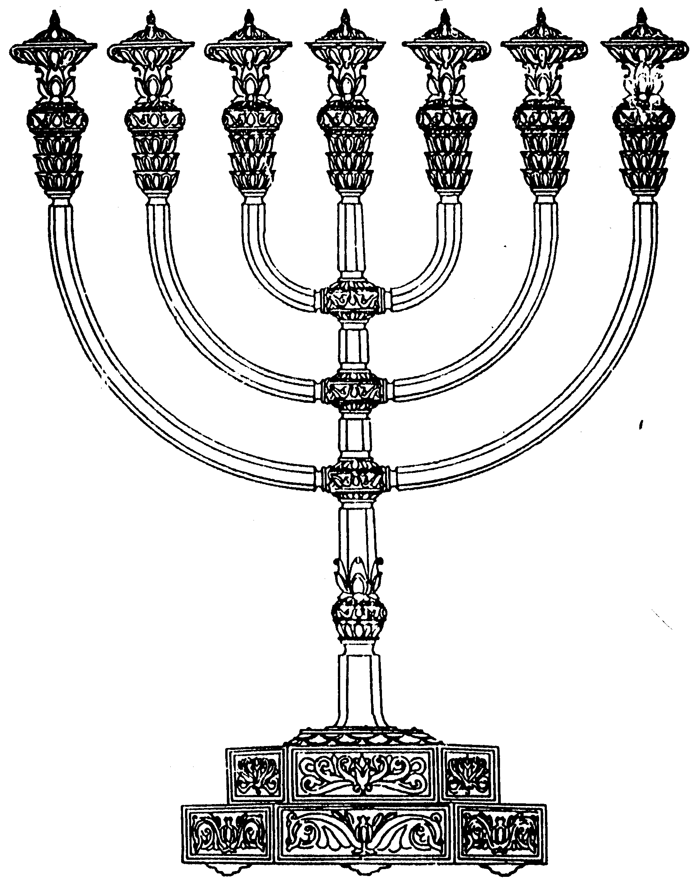
המדרשה לידע המקדש
מיסודו של מכון המקדש
בס“ד
ניצוצון ממקדש: מדוע פורש הכהן ללשכתו?

ניצוצון מספר 173
ג' תשרי תשס"ט

היום שבו אנו עסוקים ב'צום גדליה', היה בעבר יום מיוחד ביותר עבור הכהן הגדול,
ויתכן שגם עבור העם הנמצא בירושלים. למעשה ביום זה החל 'סדר עבודת יום הכיפורים'.

ביום זה, שבעה ימים לפני יום הכיפורים, פורש הכהן הגדול מביתו ועובר להתגורר בלשכתו במקדש – לשכת פלהדרין. נברר היום את טעמי הפרישה:

א. הפרישה נלמדת מפרישת משה רבינו טרם קבלת תורה –

"מר מהיכא יליף לה? אמר מסיני. דכתיב 'וישכן כבוד ה' על הר סיני ויכסהו הענן ששת ימים ויקרא אל משה ביום השביעי'. מכדי כתיב ויקרא אל משה ביום השביעי,מאי ששת ימים? זה בנה אב שכל הנכנס במחנה שכינה טעון פרישת ששה" (יומא ג:)

תרגום והסבר: הגמרא מבררת את שיטת ריש לקיש בגמרא ושואלת: מנין לומד ריש לקיש שצריך לפרוש שבעה לפני העבודה? ומתרץ: מתוך שכתוב שמשה 'התכסה' שישה ימים בענן לפני ה'מפגש' והכניסה למחנה שכינה. מכאן למדים שכל כניסה למחנה שכינה טעונה פרישה.
(הגמרא שואלת בהמשך את המתבקש: אם כן מדוע פורש הכהן שבעה ימים ולא שישה? ומתרצת שיש גם חשש טומאה, אותה נזכיר בהמשך)
במשפט אחד: עיקר הפרישה הינה התקדשות והכנה רוחנית לפני המפגש, הכניסה למקום השכינה.

ב. הפרישה נלמדת מפרישת אהרן ובניו בימי המילואים –
בר הפלוגתא של ריש לקיש, רבי יוחנן לומד ממקום אחר.

"אמר רבי מניומי בר חלקיה אמר רבי מחסיא בר אידי אמר רבי יוחנן: 'כאשר עשה ביום הזה צוה ה' לעשת לכפר עליכם'. לעשת - אלו מעשה פרה. לכפר - אלו מעשה יום הכפורים" (יומא ג:)

"ר' בא בשם ר' יוחנן שמע לה מן הדא: כאשר עשה ביום הזה אלו שבעת ימי המילואים צוה ה' לדורות"
(ירושלמי תחילת מסכת יומא)

תרגום והסבר: בסוף פרשת ימי המילואים, בפרשת צו, נאמר: 'כאשר עשה ביום הזה ציווה ה' לעשות לכפר עליכם'. מכאן מבינים ש'כאשר עשה'=כמו שנעשה היום, צריך לעשות גם בהזדמנות אחרת, לדורות. ומתי? כשאתה בא 'לכפר', כלומר לפני יום הכיפורים, וכאשר אתה בא 'לעשות', כלומר לפני הכנת אפר הפרה האדומה (שגם שם פורש השורף את הפרה שבעה ימים)
במשפט אחד: עיקר הפרישה לימוד העבודה, כשם שהכהנים למדו את עבודות המשכן במשך שבעת ימי המילואים.

סיכום ביניים:
אף שהצגנו כאן מחלוקת, נראה שהפירושים משלימים אחד את השני ולא סותרים.
שהרי גם לשיטה שעצם הפרישה אינה בכדי ללמוד, לכולי עלמא בשבעת הימים הללו לומד הכהן הגדול את כל עבודות היום המיוחדות וכן מתרגל את עבודות התמיד, שאף הן נעשות ביום הכיפורים רק ע"י הכהן הגדול.
בנוסף, ניתן לומר, שגם ללומדים מימי המילואים, הטעם הוא פרישה מן ה'עולם הרגיל', אל מציאות שונה, על מנת להתקדש שבעה ימים.

פרישה משום טהרה:
שני כיוונים משלימים, פחות מוכרים, מובאים בגמרא:

ג. פרישה מאשתו:
"למה מפרישין? למה מפרישין?! כדקאמרינן אי לרבי יוחנן כדאית ליה אי לריש לקיש כדאית ליה. הכי קאמר מביתו למה פירש? תניא רבי יהודה בן בתירה אומר שמא תמצא אשתו ספק נדה. ויבא עליה אטו ברשיעי עסקינן? אלא שמא יבא על אשתו ותמצא ספק נדה" (יומא ו.)
תרגום והסבר: "למה מפרישים את הכהן הגדול? למה מפרישים, ומה השאלה, לרבי יוחנן כשיטתו ולריש לקיש כשיטתו?! אלא מדייקת הגמרא: למה פורש הכהן מביתו, מאשתו? ומתרצת הגמרא: שמא יבוא על אשתו כשהיא נידה. ועדיין תמהה הגמ': והאם מדובר בכהן רשע, שאינו נשמר?! אלא שמא תמצא אשתו נידה, והוא יטמא"
במשפט אחד: טעם הפרישה מאשתו, בכדי שלא יטמא בשוגג בטומאת נידה (טומאת בועל נידה). (ומכאן גם התירוץ מדוע צריך שבעה ימי פרישה (שאם נטמא תהא שהות להטהר)

ד. פרישתו בקדושה, פרישתו בטהרה , פרישתו מכל אדם–

"מה בין כהן השורף את הפרה לכהן גדול ביום הכפורים? שזה אפרשתו בטהרה ואין אחיו הכהנים נוגעין בו, וזה אפרשתו בקדושה ואחיו הכהנים נוגעין בו. .. שמעלה היא בפרה סילסול היא בפרה "(ירושלמי תחילת מסכת יומא)

הסבר: הבנו חלק קטן מן הגמרא בה משווים בין פרישת הכהן הגדול ופרישת הכהן השורף את הפרה. שזה פרישתו בקדושה וזה פרישתו בטהרה. פרישתו בקדושה כלומר התקדשות. לעומת הכהן השורף את הפרה אדומה שפרישתו בטהרה ואין נוגעים בו. הגמרא מנסה לדחות ואומרת שאף בפרה האדומה, הטעם שלא נוגעים בו הוא משום 'סילסול', כלומר החמרות מיוחדות שעשו בפרה אדומה, ומאידך, בהמשך מובאת שיטה שאף הכהן הכהן הגדול פורש בטהרה ואין נוגעים בו אחיו הכהנים.

במשפט אחד: הכהן נמצא במקום מיוחד, בכדי שלא יגעו בו אחיו הכהנים, וכל שכן לא יגע בו אדם מן השוק. שכן כך קרה פעם:

"אמרו עליו על רבי ישמעאל בן קמחית פעם אחת סיפר דברים עם ערבי אחד בשוק ונתזה צינורא מפיו על בגדיו ונכנס ישבב אחיו ושמש תחתיו" (יומא מז.)

ה. מזים עליו מאפר פרה אדומה- לטהרו

"תניא אחד זה ואחד זה מזין עליו כל שבעה מכל חטאות שהיו שם דברי רבי מאיר. רבי יוסי אומר אין מזין עליו אלא שלישי ושביעי בלבד. רבי חנינא סגן הכהנים אומר כהן השורף את הפרה מזין עליו כל שבעה כהן גדול ביום הכפורים אין מזין עליו אלא שלישי ושביעי" (יומא ח.)

הסבר: הגמרא ממשיכה להשוות בין השורף את הפרה וכהן הגול בימים שלפני יום הכיפורים. ומביאה מחלוקת משולשת: ר"מ -שניהם מקבלים הזאות כל יום ויום משבעת הימים. ר"י – על שניהם מזים רק ביום השלישי והשביעי. ר' חנינא – השורף הפרה, כל שבעה. הכהן הגדול, רק שלישי ושביעי.

במשפט וחצי: בימי הפרישה, מזים על הכהן הגדול בימים אלו 'מי חטאת'. זאת על אף שאינו טמא, אלא רק מחשש רחוק.
לכן ברור שחייב להשאר בתחום המקדש, לפחות שבעה ימים, הזמן הדרוש לטהרה, בכדי שלא יטמא בחוצות ירושלים.

לסיכום:
אף שמצאנו פירושים שונים לטעם הפרישה, רובם משלימים זה את זה. חלקם להבנת מהות פרישת הכהן הגדול, וחלקם כפתרון טכני – בכדי שלא יטמא ויהא די זמן לטהרו.
האחריות הגדולה הרובצת על כתפי הכהן הגדול מצריכה לימוד רב, הכנה רבה, וכן התקדשות וטהרה לקראת הכניסה אל 'מחנה שכינה'.

לקבלת ניצוצון יומי - שלח הודעה ל: mikdash3@gmail.com
נכתב ע"י הרב מרדכי פרסוף

